【105學年度學生安全通報第009號】
日期：106年04月17日
發布單位：學生事務處軍訓組
聯絡人：鄭祥太
聯絡電話：05-2717311
全天候值勤電話：05-2717373

主旨：期中考注意事項及慈暉五月宣導
壹、4月17-21日為學校期中考試：由於近來早晚天氣溫差變化大，希望同學在加強課業準備考試時，注意身體保健，不要感冒；生活作息保持正常規律，盡量不要熬夜，保持身心靈最佳狀態，預祝同學平安、順利。
貳、慈暉五月學生安全宣導：慶祝五月母親節活動，學生事務處軍訓組於蘭潭校區圖書館配合職涯博覽會特別於5/3日10:00-16:00時，辦理反詐騙、交通安全、紫錐花反毒宣導及國軍人才招募中心宣導，還有限量免費幫您寄送"寫給偉大媽媽的話"卡片..等活動，歡迎同學踴躍前往參加。
參、重申貴重財物保管：近來天氣轉暖且非常適合從事戶外運動，提醒各校區同學於運動、球賽時，務必注意自身財物及貴重物品保管，往例常有同學運動時，放置球場邊財物遭竊(整個背包被拿走)，所以提醒同學個人貴重物品，必須隨身攜帶或請同學代為保管，以防失竊；如在校園遇可疑人員疑似偷竊，請立即通報各校區駐警隊前往處理。（各校區駐警隊電話:蘭潭2717155、民雄2269610、林森2732416、新民2732964）
肆、租屋安全宣導：105學年第1學期預劃校外租屋同學（特別是大一）近期看屋時請注意:一、要結伴同行。二、請檢查賃居處所是否符合消防安全規定(本組網頁有相關範本可供同學參考)。三、簽約時請詳細閱讀租屋契約(建議採用本校版本)，避免日後產生租屋糾紛。學生事務處/軍訓組/校外賃居網頁設有校外租屋資訊網可供同學參考，有任何賃居問題請洽詢各校區院教官或電話05-2717310~2將由專人為您服務。
1-4

肆、交通安全宣導：
一、清明連續假期過後，五月份開始梅雨季節(汛期)即將來臨，請同學騎車時注意自身及他人行車安全，尤其山區、夜間、雨天行車時隨時掌握車速、車況、路況安全，切勿疲勞駕駛及酒後駕車。
二、本校學府路及小雅路路段近期施工中，請同學行經此路段小心慢行(如附圖1)。
伍、防範詐騙宣導： 警政署統計105年度詐騙案件最常遭受詐騙手法依序為：「假冒親友名義、 ATM解除分期付款設定及假網拍」：(如附圖2)
一、「假冒親友名義」：歹徒盜用民眾LINE、臉書等帳號後，冒充本人向好友名單發送訊息，要求親友匯款救急；或以亂槍打鳥方式隨機打電話，要對方「猜猜我是誰？」，等被害人說出1個名字後就順勢假冒其人，再向被害人借錢。特別提醒接到親友傳訊息借錢時，一定要當面或電話確認身分，如果用陌生號碼來電借錢，也要用舊有的聯絡方式再次確認，以免上當。
二、「ATM解除分期付款設定」：上網購物、訂票後，因部分網站防護措施不足，遭駭客入侵竊取個資與交易資料，再竄改來電號碼，冒充客服及銀行人員謊稱該筆交易被誤設為連續多次扣款，要求民眾操作ATM「解除分期付款設定」，藉機詐財得逞。
三、「假網拍」：歹徒看準同學想撿便宜心態，在拍賣網站或臉書社團推出低於市價的商品，等買家下訂匯款後就斷絕聯絡。建議選擇具有安全交易機制的網拍平臺，避免私下交易，並保留所有交易、對談資料，以防有糾紛。
詐騙花招雖多，但「千騙萬騙，離不開ATM」，同學應加強自身防詐意識，運用ATM交易匯款前務必再次確認對方身分，有任何相關問題可撥打165反詐騙諮詢專線求助。

學生事務處 軍訓組 關心您
5-5
2-3
2-4

附圖1
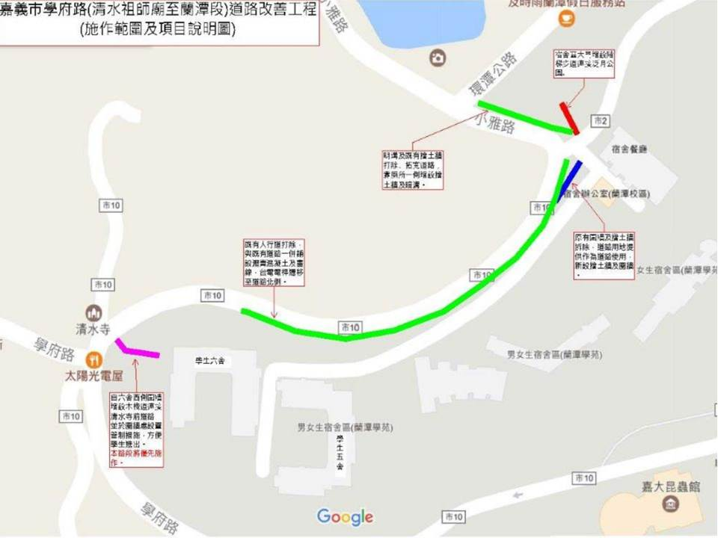

3-4

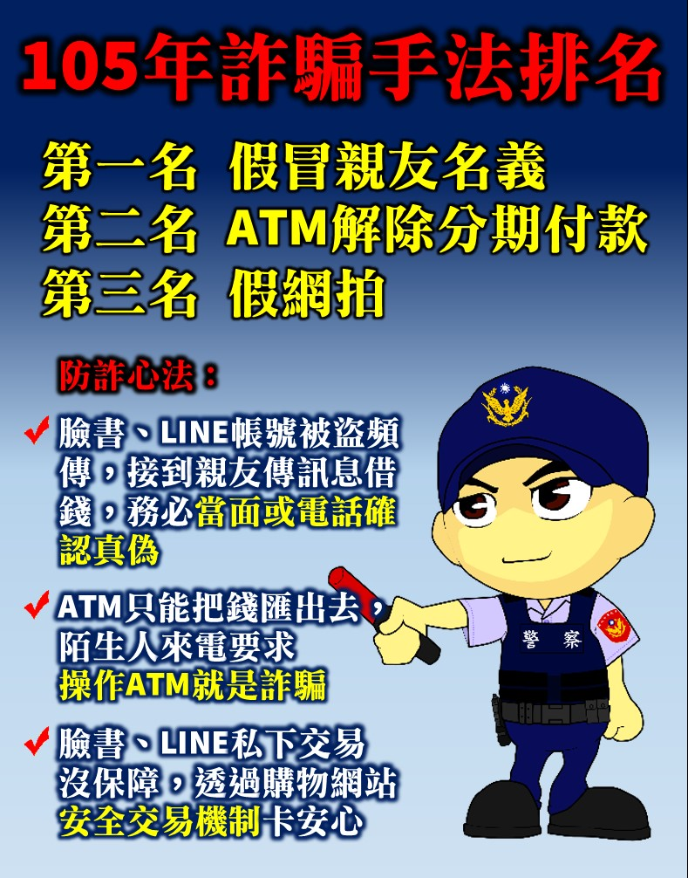
附圖2

3-3
2-2
4-4

